ANEXOS

EJEMPLO 32

“Contexto: En un blog de internet aparece una entrada titulada: Deportes y crucigrama, lo primero que lee en los periódicos, donde se pregunta a los lectores qué es lo primero que leen cuando cogen un periódico.”
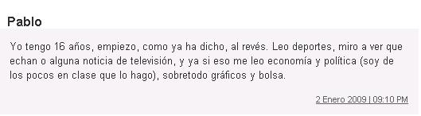
Fuente http://blogs.20minutos.es/madreconadolescentes/post/2009/01/02/deportes-y-crucigrama-primero-lee-los-periaidicos

EJEMPLO 37
“Contexto: Esta entrada ha sido recogida de un foro donde se habla del Festival de Eurovisión y de la participación de una cantante en dicho concurso, representando a Andorra, aunque ella es española. Se le critica a dicha cantante por ser catalana y por haber pasado por un concurso musical de cuestionada calidad.”
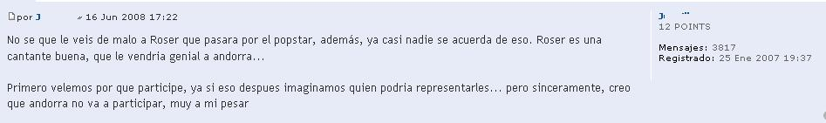
Fuente: http://eurosongcontest.phpbb3.es/viewtopic.php?f=6&t=13718

EJEMPLO 44
“Grupo de Facebook: Por todos aquellos que hemos dicho o nos han dicho, si eso, ya te llamo yo y hemos envejecido al lado del teléfono esperando una llamada (...)”
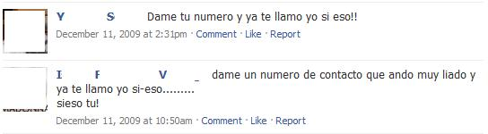
Fuente: http://www.facebook.com/group.php?gid=195684063731&ref=ts

EJEMPLO 46

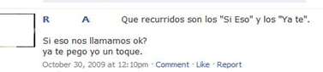
Fuente: http://www.facebook.com/group.php?gid=195684063731&ref=ts

EJEMPLO 47

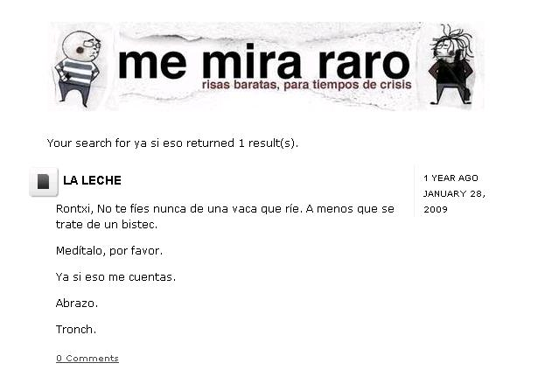
(Fuente: http://memirararo.tumblr.com/search/ya+si+eso)

